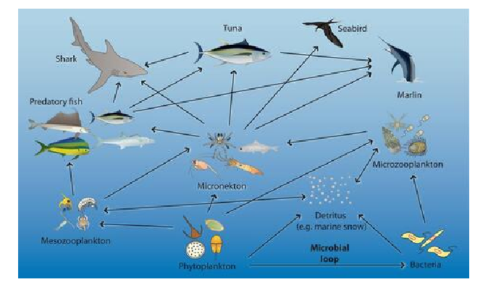

On considère le réseau trophique suivant :

**Question :**

Commentez le schéma suivant en déterminant les niveaux trophiques pour chaque maillon.

**Réponse :**

Les thons, les requins et les poissons à rostre représentent les prédateurs supérieurs du présent réseau trophique. Ils consomment des prédateurs plus petits micronecton (de petits animaux marins comme des calmars, des crustacés). Le micronecton est le niveau central pour le réseau trophique où il constitue la nourriture de l'ensemble des prédateurs supérieurs. Les animaux composant le micronecton sont des consommateurs de zooplancton. Le phytoplancton représente le niveau ‘inférieur du réseau (producteur primaire).